BİGEP PROJESİ KAPSAMINDA NİSAN AYI FEN GRUBU ZÜMRE ETKİNLİKLERİ

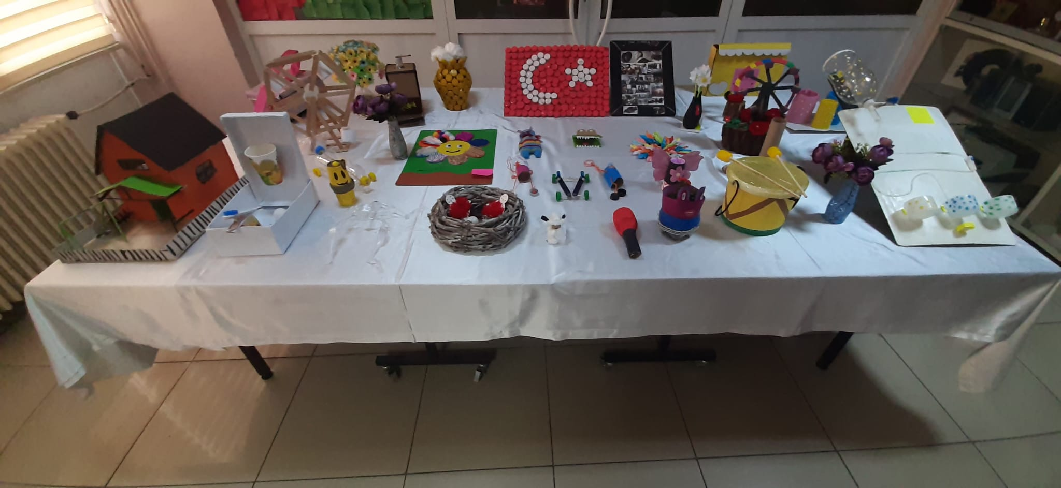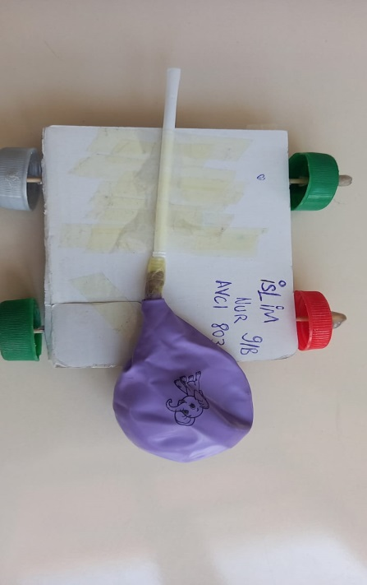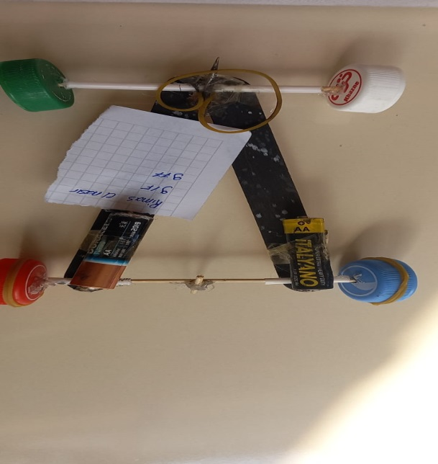
Bigep kapsamında öğrencilerde geri dönüşüm farkındalığı oluşturmak ve aile ekonomisine katkı sağlama bilincini geliştirmek amacıyla Fizik, Kimya ve Biyoloji tarafından öğrencilere geri dönüşüm projeleri yapılmıştır.

Zülfiye BARAN Berin BİRİNCİ YILDIZ Remzi GÖZCAN
Biyoloji Öğrt. Kimya Öğrt. Fizik Öğrt.

